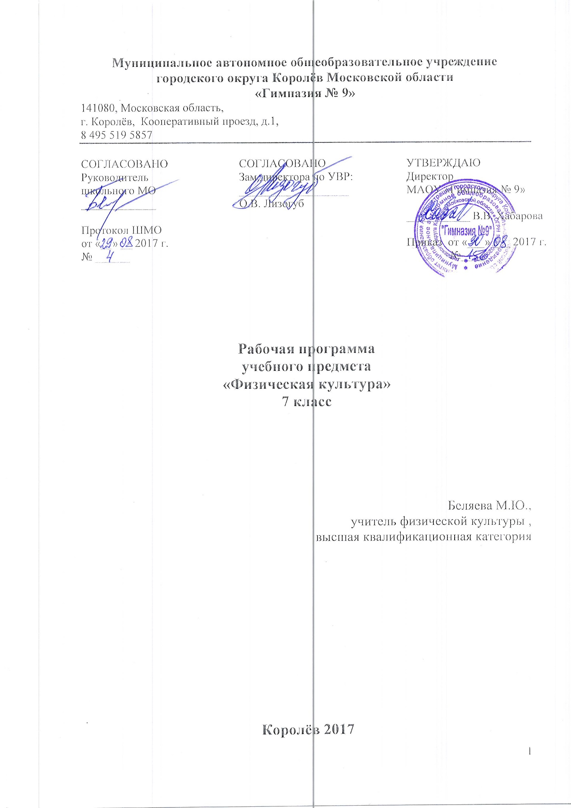

Пояснительная записка
Изучение физической культуры в основной школе направлено достижение следующей цели:
- формирование физической культуры личности учащегося посредством освоения основ физкультурной деятельности с общефизической и спортивно-оздоровительной направленностью.
Из которой соответственно вытекают следующие задачи:
- формирование знаний и способов развития физических качеств, организаций и проведения самостоятельных занятий общефизической и спортивной подготовкой;
- совершенствование техники двигательных действий базовых видов спорта «Легкая атлетика», «Гимнастика с основами акробатики», «Спортивные игры», «Лыжная подготовка», обучение элементам тактического взаимодействия во время соревнований;
- развитие функциональных возможностей организма, скоростных, скоростно-силовых, координационных способностей, гибкости, выносливости;
- обучение способам контроля за состоянием здоровья и профилактики утомления средствами физической культуры, оказания доврачебной помощи при занятиях физическими упражнениями и спортом, элементарным приемам массажа и самомассажа.
Требования к уровню подготовки обучающихся

Физические качества | Физические упражнения | мальчики | девочки
Быстрота | Бег 30м с высокого старта.  Бег 60м с высокого старта.  Прыжки через скакалку в максимальном темпе за 1 мин. | 4.8  10.0  105 | 5.1  10.4  115
Сила | Подтягивание из виса, кол-во раз  Прыжок в длину с места, см  Поднимание туловища из положения лежа на спине, руки за головой, кол-во раз  Метание малого мяча | 8  185  27  25 | 20  180  25  16
Выносливость (выбирается любое из упражнений) | Кроссовый бег на 2км, мин  Передвижение на лыжах на 2км, мин  Бег на 2000м, мин  Бег на 1000м, мин | 14.30  16.30  10.30  5.00 | 17.20  21.00  -  5.20
Координация движений | Последовательное выполнение кувырков, кол-во раз  Челночный бег 3*10м, с | 5  8,2 | -  8,8

Итоговая отметка успеваемости складывается из суммы баллов, полученных учащимися за все четыре направления (знать, уметь, демонстрировать, использовать).
Оценка по учебному предмету обучающимся, имеющим специальную медицинскую группу, либо освобождённым от физической нагрузки на длительный период, выставляется учителем при оценивании теоретических знаний по предмету.
Критерии оценивания различных видов образовательной деятельности
Выставление оценок (по 5- балльной системе) – практический курс осуществляется следующим образом:
«5» - упражнение выполнено правильно, легко, уверенно, в нужном ритме;
«4» - упражнение выполнено правильно, свободно, но при этом допущено две незначительных ошибки, например, небольшое нарушение ритма движения, смелости;
«3» - упражнение выполнено, в основном правильно, но с одной значительной или с тремя незначительными ошибками, т.е. недостаточно четко и ритмично, с отдельными отклонениями в направлении амплитуды и других характерных движения – скорости, силы или наблюдается заметная скованность движения;
«2» - упражнение выполнено неправильно, с нарушением схемы движения, с двумя-тремя значительными ошибками, с пропуском отдельных элементов.
Кроме оценок за физическую подготовленность учитель ставит оценки за освоение знании и двигательных умений (их объем определен образовательным стандартом). Критерии оценки может определять сам педагог, не вступая в противоречие с образовательным стандартом.
Итоговые оценки
Оценка за четверть и полугодие выводится на основании текущих.
Итоговая оценка за год выставляется на основании четвертных и в результате мониторинга развития физической подготовки обучающихся.
Планируемые предметные результаты освоения учебного предмета
Предметные:
В результате изучения темы, учащиеся научатся:
- характеризовать содержательные основы здорового образа жизни, раскрывать его взаимосвязь со здоровьем, гармоничным физическим развитием и физической подготовленностью, формированием качеств личности и профилактикой вредных привычек;
- разрабатывать содержание самостоятельных занятий с физическими упражнениями, определять их направленность и формулировать задачи, рационально планировать режим дня и учебной недели;
- составлять комплексы физических упражнений оздоровительной, тренирующей и корригирующей направленности, подбирать индивидуальную нагрузку с учетом функциональных особенностей и возможностей собственного организма;

Учащиеся получат возможность научиться:
- самостоятельно проводить занятия по обучению двигательным действиям, анализировать особенности их выполнения, выявлять ошибки и своевременно устранять их;
- тестировать показатели физического развития и основных физических качеств, сравнивать их с возрастными стандартами, контролировать особенности их динамики в процессе самостоятельных занятий физической подготовкой;
- выполнять общеразвивающие упражнения, целенаправленно воздействующие на развитие основных физических качеств (силы, быстроты, выносливости, гибкости и координации движений);
- выполнять легкоатлетические упражнения в беге и в прыжках (в длину и высоту);
- выполнять тестовые упражнения для оценки уровня индивидуального развития основных физических качеств.

Метапредметные результаты:
Учащиеся научатся:
- добывать недостающую информацию с помощью информационных технологий и вопросов;
- формировать навыки работы в группе точно выражать свои мысли в соответствии с поставленными задачами.
Учащиеся получат возможность научиться:
- уметь сохронять заданную цель;
- контролировать свою деяятельность по результату;

- формировать ситуацию сарегуляции эмоциональных и функциональных состояний.
Личностые результаты

У обучающегося будут сформированы:
- формировать навыки и способность управлять своими эмоциями в процессе занятий физической культурой;
- владеть умением предупреждать конффликтые ситуации. формировать умение адекватно понимать оценко взрослого и сверстников;
- знать и понимать требования инструкций по технике безопасности , знать технику выполнения специальных упражнений , научатся пользоваться учебником;
- формирование положительного отношения к занятиям физической культурой, накопление необходимых знаний.

У обучающегося появится возможность для формирования:
- осознания значения физической культуры ее ценности, здорового и бесопасного образа жизни;
- практической деятельности в жизненых ситуациях;

Содержание учебного предмета с указанием форм организации учебных занятий, основных видов учебной деятельности
Классическая методика выделяет следующие типы и формы уроков:
- сообщение нового материала.
- сообщение темы урока и тех целей, которые необходимо на нем достичь;
- закрепление пройденного:
- урок – тестирования по закрепленному материалу6
- урок – путешествия по станциям здоровья:
- урок – теоретических знаний. Беседа о правилах поведения на спортивных площадках, в спортивном зале, правила поведения во время соревнований и т.д.
- мониторинг физической подготовленности обучающихся:
- игровые уроки:
- групповая технология (я имею ввиду, работа в группе)

Содержание программного материала
Основы знаний по физической культуре осваиваются в ходе освоения конкретных технических навыков и умений, а также развития двигательных качеств. Этот раздел включает в себя: технику безопасности на уроках физической культуры; естественные основы (понятие физической нагрузки и ее контроль; личная гигиена подростков, значение гимнастических упражнений для развития координационных способностей; Олимпийские принципы, правила, символика); социально-психологические основы (основы обучения и самообучения двигательным действиям); культурно-исторические основы (изучение учебной и специальной литературы, подготовка сообщений и докладов); изучение приемов закаливания и способов самоконтроля.
Спортивные игры включают обучение технико-тактическим действиям одной из спортивных игр (баскетбол, волейбол, футбол), позволяют с помощью игровых упражнений и форм обучать детей согласовывать индивидуальные и простые командные действия в нападении и в защите.
Гимнастика с элементами акробатики содержит усложнения упражнений в построениях и перестроениях, в общеразвивающих упражнениях без предмета и с предметами; акробатические упражнения, опорные прыжки, упражнения в висах и упорах, упражнения в равновесии. В этом разделе усиливается дифференцированный подход к мальчикам и девочкам при выборе снарядов, дозировке гимнастических упражнений.
Легкая атлетика предполагает обучение бегу на короткие и средние дистанции, прыжкам в длину и метаниям. Правильное применение материала по легкой атлетике способствует воспитанию морально-волевых качеств и укреплению здоровья. Естественность и доступность легкоатлетических упражнений позволяет формировать у учащихся умения самостоятельно использовать их в конкретных условиях проживания.
Лыжная подготовка позволяет освоить учащимся лыжные ходы, повороты, подъемы, спуски и торможения. Успешное освоение техники передвижений на лыжах способствует развитию выносливости и достижению наиболее высоких результатов.

Требования к уровню подготовленности обучающихся по Ф.К.
Основы знаний по физической культуре:
- знать правила техники безопасности при проведении уроков физической культуры;
- знать историю олимпийского движения;
- уметь составлять простейшие комплексы утренней гимнастики;
- знать элементарные правила закаливания и уметь их применять;
- пользоваться простейшими способами самоконтроля;
- знать способы организации самостоятельных занятий и правила использования спортивного инвентаря;
- знать правила личной гигиены и профилактики травматизма;
- уметь разрабатывать индивидуальный двигательный режим.
Спортивные игры:
Баскетбол
- знать и выполнять правила игры;
- владеть техникой передвижений, остановок, поворотов и стоек;
- уметь выполнять передачи мяча на месте и в движении;
- владеть техникой ведения мяча и выполнять броски мяча;
- уметь выполнять индивидуальную технику защиты;
- уметь выполнять технико-тактические действия в защите и нападении.
Волейбол
- знать и выполнять правила игры;
- владеть техникой передвижений, остановок, поворотов и стоек;
- уметь выполнять передачи мяча сверху двумя руками на месте;
- выполнять прием мяча снизу;
- владеть техникой выполнения нижней подачи;
- выполнять прямой нападающий удар;
- уметь выполнять технико-тактические действия.
Футбол (мини-футбол)
- знать и выполнять правила игры;
- владеть техникой передвижений, остановок, поворотов и стоек;
- уметь выполнять удары по мячу и его остановку;
- выполнять ведение мяча с изменением направления и скорости;
- уметь пробивать мяч по воротам;
- знать игровые действия вратаря;
- уметь выполнять технико-тактические действия.
Гимнастика с элементами акробатики:
- знать и выполнять правила техники безопасности на уроках гимнастики;
- выполнять построения и перестроения;
- уметь сочетать различные положения рук, ног и туловища с ходьбой;
- уметь выполнять небольшие комплексы ОРУ с предметом и без;
- уметь выполнять висы и упоры на перекладине и брусьях;
- выполнять опорный прыжок: прыжок «согнув ноги» (Юн), прыжок боком с поворотом на 90*;
- выполнять кувырок вперед и назад в упор стоя ноги врозь, длинный кувырок, стойка на голове и руках, мост и
поворот в упор стоя на одном колене;
- выполнять шаги и повороты в равновесии;
- уметь самостоятельно составлять связки из 5 – 7 элементов.
Легкая атлетика:
- знать и выполнять правила поведения на спортивных площадках;
- уметь выполнять стартовые команды;
- уметь пробегать 30м, 60м, 100м на результат;
- знать правила распределения сил на средних дистанциях (пробегать на результат Д – 400м, Юн – 800м);
- уметь выполнять прыжок в длину с места и 7 – 9 шагов разбега;
- уметь метать малый мяч на дальность и в цель с места и разбега;
- уметь выполнять бросок набивного мяча двумя руками;
- уметь пробегать 1500м (Д) и 2000м (Юн) на результат.
Лыжная подготовка:
- знать и выполнять правила поведения на лыжне и снежном склоне;
- знать и уметь показать технику попеременного двухшажного хода;
- выполнять одновременные ходы;
- знать особенности техники одновременного одношажного хода (стартовый
вариант);
- знать и уметь показать технику конькового хода;
- выполнять торможение «плугом» и поворот в движении «упором»;
- уметь проходить дистанцию 3,5 км в среднем темпе;
- уметь проходить дистанцию 2км на результат изученными ходами.

Календарно-тематическое планирование с указанием количества часов, отводимых на освоение каждой темы.

Планирование учебного материала по четвертям

Раздел программы | Количество часов
 | Общее | По учебным четвертям
 |  | 1 | 2 | 3 | 4
Знания по физической культуре |  | В процессе урока.
Гимнастика с элементами акробатики | 15 | 15
Легкая атлетика | 24 | 12 |  |  | 12
Лыжная подготовка | 15 |  |  | 15
Спортивные игры:  Футбол.  Баскетбол.  Волейбол. | 12  15  21 |  | 21 | 15 | 12
Резерв: | 3
Всего: | 102 | 27 | 21 | 30 | 24

Календарно-тематическое планирование
учащиеся 7-х классов на 2017-2018 учебный год.

№ урока | Тема урока | Дата проведения
1 четверть (24 часа)
1 | Легкая атлетика. Знания о физкультуре. ТБО по л/атл | 1-3.09.2017г.
2 | Развитие скоростных способностей, эстафетный бег
3 | Развитие скоростных способностей тестирование бега на 30м.
4 | Спринтерский бег, эстафетный бег. | 5-10.09.2017г.
5 | Развитие скоростных способностей челночный бег 3х10м
6 | Тестирование бега на 60м.
7 | Развитие выносливости. Бег на средние дистанции. | 12-17.09.2017г.
8 | Развитие выносливости. Бег на средние дистанции
9 | Развитие выносливости. Бег на средние дистанции
10 | Тестирование бега на 1000м. | 19-24.09.2017г.
11 | Развитие силовых качеств. Прыжок в длину с разбега
12 | Развитие силовых качеств. Прыжок в длину с разбега
13 | Тестирование прыжка в длину с разбега | 26 -1.10.2017г.
14 | Развитие силовых качеств. Метание малого мяча
15 | Развитие силовых качеств. Метание малого мяча
16 | Тестирование метания малого мяча. | 3 - 8.10.2017г.
17 | Спортивные игры. Баскетбол. ТБ при проведении занятий по баскетболу.
18 | Стойка и перемещение игрока.
19 | Стойка и перемещение игрока. Повороты и остановки. | 10-15.10.2017г.
20 | Ведение баскетбольного мяча.
21 | Ведение баскетбольного мяча.
22 | Ведение баскетбольного мяча на месте и в движении. | 17-22.10.2017г.
23 | Ведение баскетбольного мяча на месте и в движении.
24 | Прием и передача мяча.
25 | Прием и передача мяча. | 26-30.10.2017г.
26 | Прием и передача мяча. Игровые упражнения.
27 | Сдача зачетов.
2 четверть
28 | Техника безопасности на уроках гимнастики. | 9-13.11.2017г.
29 | Общеразвивающие упражнения на месте.
30 | Общеразвивающие упражнения в движении.
31 | Выполнение строевых упражнений. | 16-20.11.2017г.
32 | Выполнение строевых упражнений.
33 | Выполнение висов и упоров.
34 | Тестирование подтягивания. | 23-27.11.2017г.
35 | Техника выполнения опорных прыжков.
36 | Техника выполнения опорных прыжков.
37 | Техника выполнения опорных прыжков. | 30-4.12.2017г.
38 | Тестирование опорного прыжка.
39 | Выполнение акробатических упражнений.
40 | Выполнение акробатических упражнений. | 7-11.12.2017г.
41 | Выполнение акробатических упражнений.
42 | Выполнение акробатических упражнений.
43 | Выполнение акробатических упражнений. | 14-18.12.2017г.
44 | Тестирование акробатических упражнений.
45 | Упражнения в равновесии.
46 | Упражнения в равновесии. | 21-25.12.2017г.
47 | Техника лазания по гимнастической стенке.
48 | Техника лазания по гимнастической стенке.
3 четверть
49 | Техника безопасности по лыжной подготовке. Скользящий шаг. | 11-15.01.2018г.
50 | Скользящий шаг. Поворот переступанием.
51 | Попеременный двухшажный ход. Развитие выносливости.
52 | Попеременный двухшажный ход. Развитие выносливости. | 18-22.01.2018г.
53 | Одновременный бесшажный ход. Развитие выносливости.
54 | Одновременный бесшажный ход. Правила безопасного падения на лыжах.
55 | Одновременный бесшажный ход. Развитие выносливости. | 25-29.01.2018г.
56 | Одновременный двухшажный ход. Круговая эстафета.
57 | Одновременный двухшажный ход. Развитие выносливости. Зимние виды спорта.
58 | Одновременный двухшажный ход. Развитие выносливости. | 1-5.02.2018г.
59 | Одновременный двухшажный ход. Развитие выносливости.
60 | Подъем ступающим шагом Спуски. Виды стоек,  Развитие выносливости.
61 | Торможение упором, «плугом».  Преодоление бугров и впадин.  Развитие выносливости. | 8-12.02.2018г.
62 | Непрерывное передвижение на лыжах.  Развитие выносливости.
63 | Непрерывное передвижение на лыжах.  Развитие выносливости.
64 | Спортивные игры. Волейбол. Техника безопасности на занятиях по Волейболу.  Стойки и передвижения игрока. | 15-19.02.2018г.
65 | Волейбол. Стойки и передвижения игрока, повороты и остановки.  Развитие координационных способностей.
66 | Волейбол. Стойки и передвижения игрока, повороты и остановки.  Основные правила игры.
67 | Волейбол. Ловля и передача мяча | 22-26.02.2018г.
68 | Волейбол. Ловля и передача мяча
69 | Волейбол. Основные приемы игры.
70 | Волейбол. Основные приемы игры. Развитие координационных способностей | 29-4.03.2018г.
71 | Волейбол. Основные приемы игры. Развитие координационных способностей
72 | Волейбол. Техника игры. Развитие физических качеств.
73 | Волейбол. Техника игры. Развитие физических качеств. | 7-11.03.2018г.
74 | Волейбол. Техника игры. Развитие физических качеств.
75 | Волейбол. Техника игры. Развитие физических качеств.
76 | Развитие ловкости, силы и скорости ОФП. Совершенствование физических качеств | 14-18.03.2018г.
77 | Развитие ловкости, силы и скорости. Совершенствование физических качеств
78 | Развитие ловкости, силы и скорости. ОФП Совершенствование физических качеств
4четверть
79 | Футбол. Основные правила и приемы игры.  Овладение техникой передвижения. | 21-25.03.2018г
80 | Овладение техникой передвижения.  Повороты.
81 | Овладение техникой передвижения.  остановки, ускорения игрока.
82 | Овладение элементами техникой футбола. | 4-8.04.2018г.
83 | Освоение техники удара по мячу. Развитие быстроты и ловкости.
84 | Освоение техники удара по мячу. Эстафеты с мячом.
85 | Освоение техники удара по мячу. | 11-15.04.2018г.
86 | Освоение техники ведения мяча.
87 | Освоение техники ведения мяча
88 | Освоение техники ведения мяча.  Эстафеты с ведением мяча. | 18-22.04.2018г.
89 | Освоение техники остановки катящегося мяча подошвой.
90 | Освоение техники остановки катящеюся мяча внутренней стороной стопы.
91 | Л/атл. Кроссовая подготовка. Бег на средние дистанции. Развитие выносливости. | 25-29.04.2018г.
92 | Эстафетный бег. Развитие выносливости
93 | Кроссовая подготовка. Преодоление полосы препятствий Развитие силовой выносливости.
94 | Развитие силовой выносливости. Бег на 1000 м | 2-6.05.2018г.
95 | Развитие скоростных способностей. Метание малого мяча.
96 | Бег на короткие дистанции.  Бег на 30 м. Влияние легкоатлетических упражнений на различные системы организма.
97 | Эстафетный бег. Прыжок в высоту с разбега. Метание малого мяча. | 9-13.05.2018г.
98 | Эстафетный бег. Метание малого мяча. Прыжок в высоту с разбега.
99 | Эстафетный бег. Метание малого мяча. Прыжок в высоту с разбега.
100 | Развитие скоростно-силовых качеств. | 16-20.05.2018г.
101 | Эстафеты с элементами спортивных игр. Развитие двигательных качеств.
102 | Эстафеты с элементами спортивных игр. Развитие двигательных качеств.
103 | Резервный урок | 23-27.05.2018г.
104 | Резервный урок
105 | Резервный урок

